Tipp: Links in Dokumente einbinden
- Im Browser (Firefox, Chrome, Safari …) die gewünschte Internetseite aufrufen:

- In der Adressleiste die gesamte Adresse anklicken und kopieren
entweder Rechtsklick und dann „kopieren“
oder die Tasten STRG und C drücken
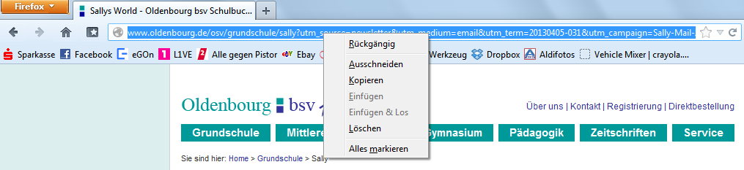

- Ein Textdokument öffnen (Word / Open Office …)

- Ggf. eine kurze Erklärung zur Internetseite schreiben und dann die Internetadresse einfügen
entweder Rechtsklick und dann „einfügen“
oder die Tasten STRG und V drücken

- Entertaste oder Leertaste betätigen der Link färbt sich blau und unterstrichen


- Dokument unter passendem Titel speichern (als .doc oder .pdf) und ggf. auf den Schulrechner transportieren (via Stick, Mail…)

- STRG-Taste drücken und Link anklicken gewünschte Internetseite öffnet sich (manchmal klappt es auch ohne STRG-Taste)
Zum Testen: primar.blog

